ПОДГОТОВКА

ПМ.05

Разработать информационную систему (ИС) для управления записями на консультации в медицинском центре. Заявка должна содержать следующую информацию: ФИО пациента, дата рождения, пол, телефон, email, дата и время консультации, выбранный врач и статус заявки («новая», «в работе», «подтверждена» или «отменена»). При подаче заявки пользователь должен иметь возможность загрузить скан медицинской карты.

* ~~Провести анализ описания предметной области и спроектировать ER-диаграмму для указанной предметной области с учетом требований нормализации.~~
* ~~Создать БД для указанной предметной области, заполнить ее данными.~~
* Разработать клиентскую часть ИС в виде приложения для просмотра и добавления данных таблиц БД. При добавлении данных должна выполняться проверка корректности введенных данных.
* ~~Создать резервную копию БД.~~
* Составить тестовые наборы данных, провести отладку и тестирование разработанной ИС.
* Провести анализ качества разработанной ИС с точки зрения надежности. Сформулировать рекомендации по повышению качества ИС.

ПМ.09

Разработать веб-приложение, обеспечивающее доступ к данным информационной системы для записи на консультации в медицинском центре.

* ~~Провести анализ описания предметной области и определить роли пользователей веб-приложения (пациенты, администраторы).~~
* ~~Разработать модули регистрации и авторизации пользователей. В ходе регистрации пользователь должен указать следующие данные: ФИО, адрес электронной почты, дату рождения, номер телефона и пароль. Все поля обязательные. В качестве логина используется адрес электронной почты.~~
* ~~Разработать панель администратора для просмотра заявок всех пользователей и смены статуса заявки («новая», «в работе», «подтверждена» или «отменена»). Провести оптимизацию разработанного веб-приложения для поисковых систем.~~
* Составить в текстовом редакторе тестовые наборы для проведения тестирования модуля регистрации и авторизации пользователя и провести на их основе тестирование веб-приложения.
* Разместить веб-приложение в сети. Реализовать мероприятия по продвижению веб-приложения в сети «Интернет».
* ~~Осуществлять сбор статистической информации о работе веб-приложения.~~

1.1 Необходимо разработать веб-приложение, обеспечивающее доступ к данным информационной системы для записи на консультации в медицинском центре. Приложение должно осуществлять доступ через регистрации и вход, содержать следующие функциональные роли:

* пользователь;
* администратор.

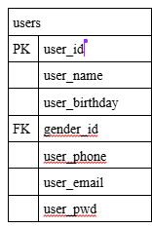

| statuses | |
| --- | --- |
| PK | status_id |
|  | status_value |

| doctors | |
| --- | --- |
| PK | doctor_id |
|  | doctor_value |

| apps | |
| --- | --- |
| PK | app_id |
| FK | user_id |
|  | date |
| FK | doctor_id |
| FK | status_id |



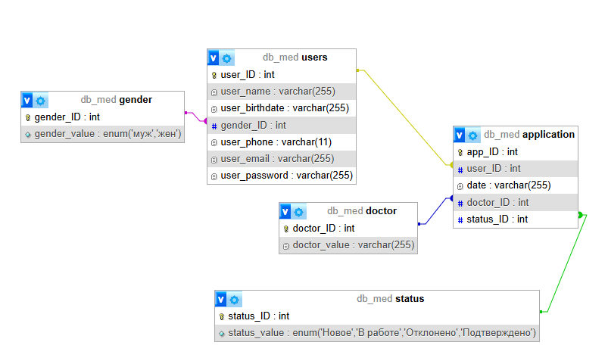

Как происходит оптимизация?

Для оптимизации можно использовать:

* веб-мастер от Яндекс
* гугл ресеч от Гугл

Эти сервисы помогают отслеживать траффик страниц, формировать отчеты по пользовательской активности, дают советы по продвижению сайта.

Для сбора статистической информации используются:

* веб-мастер от Яндекс
* гугл ресеч от Гугл